目录

使用@fang.com邮件地址,登陆及客户端修改方法 1

webmail登陆 1

Outlook客户端修改 2

Foxmail客户端修改 3

苹果手机客户端 3

安卓手机客户端 7

# 使用@fang.com邮件地址,登陆及客户端修改方法

## webmail登陆

使用https://mail.fang.com登陆,用户名密码不变

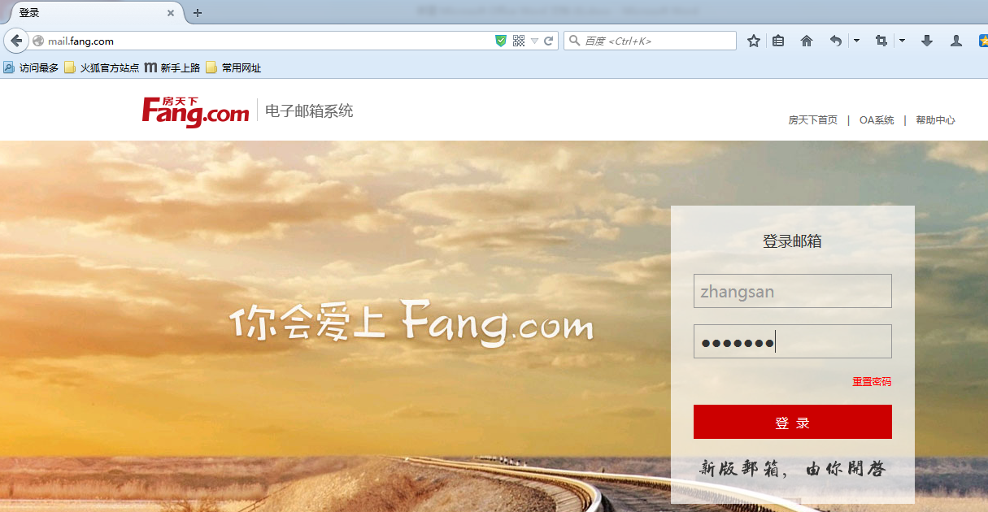

## Outlook客户端修改

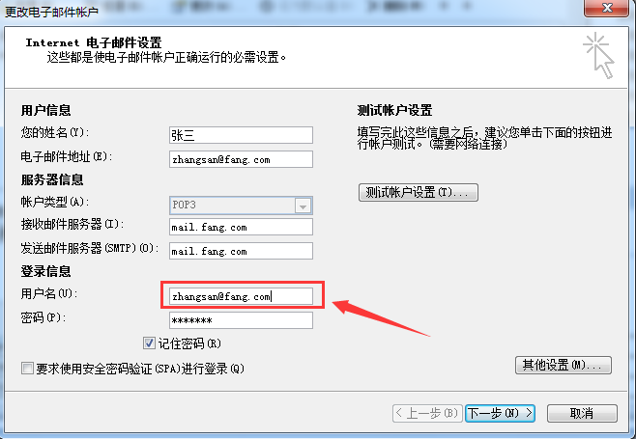

设置ssl加密

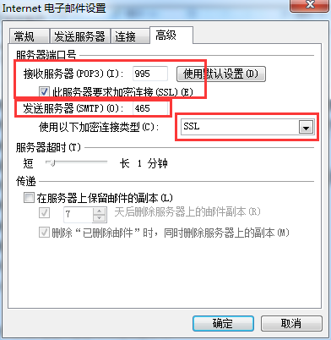

## Foxmail客户端修改

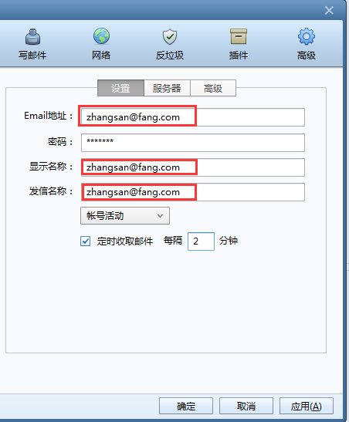

设置ssl加密

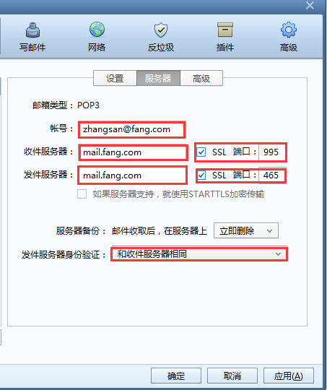

## 苹果手机客户端

收信设置

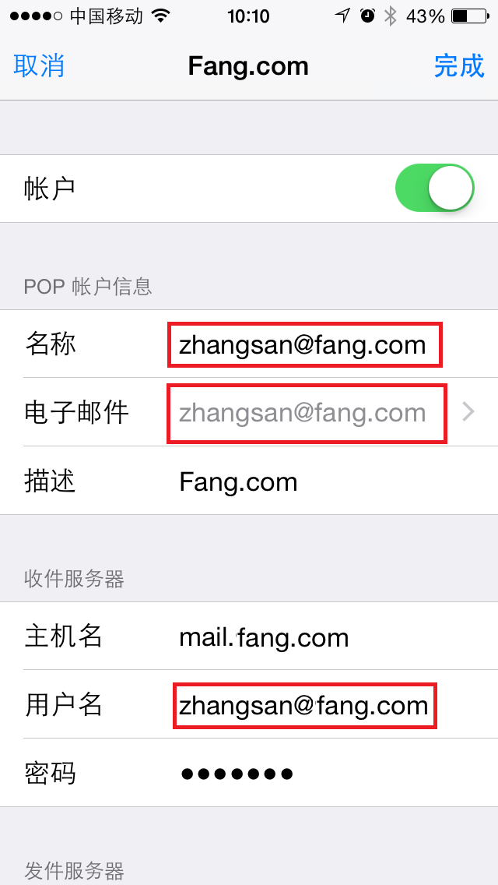

发信设置

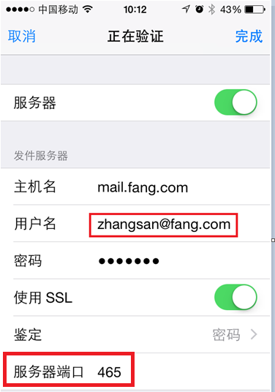

设置ssl加密

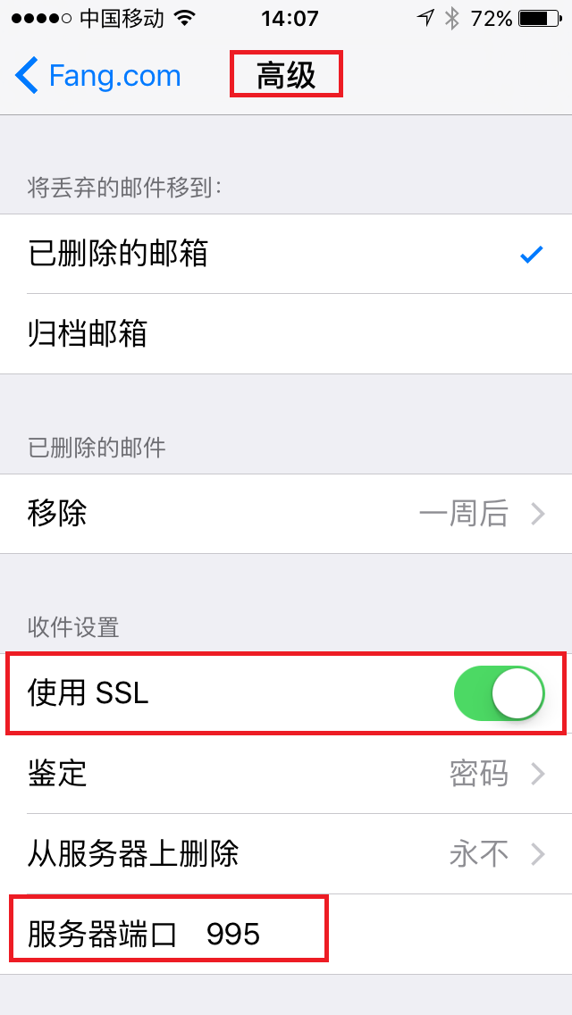

## 安卓手机客户端

收信设置

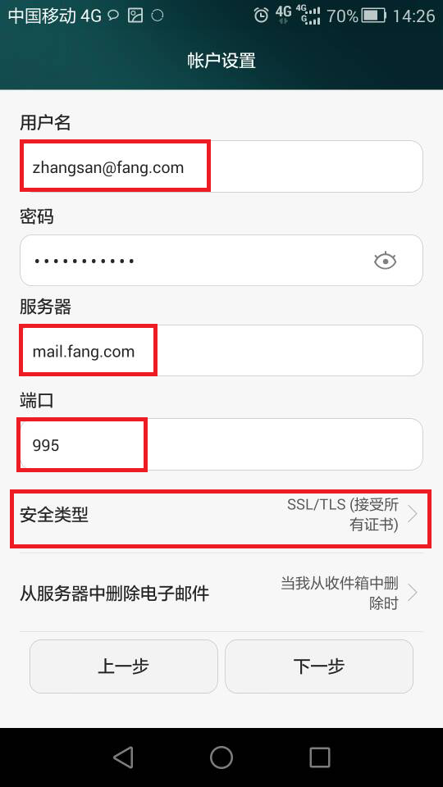

发信设置

